海安县老坝港滨海新区新城区规划（2016-2030）环评
公众参与调查表
此调查表是为编写“海安县老坝港滨海新区新城区规划环境影响评价报告书”而制。目的在于了解您对规划区域的环境影响的有关意见和建议，所填内容不负任何法律和行政责任，为了对您生活的环境质量负责，希望尽可能给予帮助。
为加速海安精细化工园从县城退出，海安县政府拟在老坝港滨海新区新城区规划1.3平方公里的生物与新材料产业园，以接纳原海安精细化工园内转型升级的企业入驻。为此，角斜镇人民政府编制了新一轮《海安县老坝港滨海新区新城区规划（2016-2030）》，简介如下：
新城区位于老坝港滨海新区东部，西邻老坝港镇以东海岸线，北连盐城东台市，东侧为黄海滩涂，南接如东县，新城区总面积32.91km²。开发区规划时限为近期：2016-2020年；远期：2020-2030年。
产业定位：第一产业：重点发展都市休闲农业。第二产业：重点发展石材、家具、生物及新材料产业。其中位于凤翔路以东的生物与新材料产业园重点发展新材料、精细化工、海洋生物等产业。第三产业：重点发展休闲旅游产业，并利用228国道的交通优势发展现代物流业。
功能布局：形成“一廊、六区”的空间结构。“一廊”：沿金港大道两侧形成的生态景观通廊；“六区”：即生态居住区、商业办公区、临港工业区、旅游度假区、生产生活配套区和都市农业区。用地布局图见附图1。
用地布局：新城区规划居住用地190.73公顷，占城市建设用地的18.86%；规划工业用地468.58公顷，占建设用地的45.78%；规划绿地与广场用地131.50公顷，占建设用地的12.85%。旅游度假用地1151.26公顷，占开发区总面积的34.98%。用地布局图见附图2。
区内污水由滨海新区污水处理厂集中处理，尾水排入环港南河；拟新建热源厂实施集中供热；拟规划新建海安县老坝港滨海新区危废处置项目进行危废处置。
姓名 |  | 性别 |  | 年龄
单位名称 |  | 职务 |  | 联系方式
单位地址
- 你对本轮园区发展规模的建议？

- 你对本轮园区承接原海安精细化工园内转型升级的企业入驻的建议？

- 你对本轮园区发展规划功能布局的建议？

4、你对本轮园区发展产业定位的建议？

5、请结合目前产业政策，提出你对本规划发展主导产业的建议？（发改委）

6、请结合贵部门相关专项规划，提出你对本规划用地布局的建议？（国土、海洋、规划）

7、请结合海安县城市排水规划，提出你对本规划排水体系的建议？以及你对本轮规划发展绿化系统的建议？（城建）

8、结合贵部门的河道整治等，提出你对本规划环保措施的建议？（水利）

9、对本规划环保目标、措施的建议？（环保）

10、其它建议

附图1 功能布局图
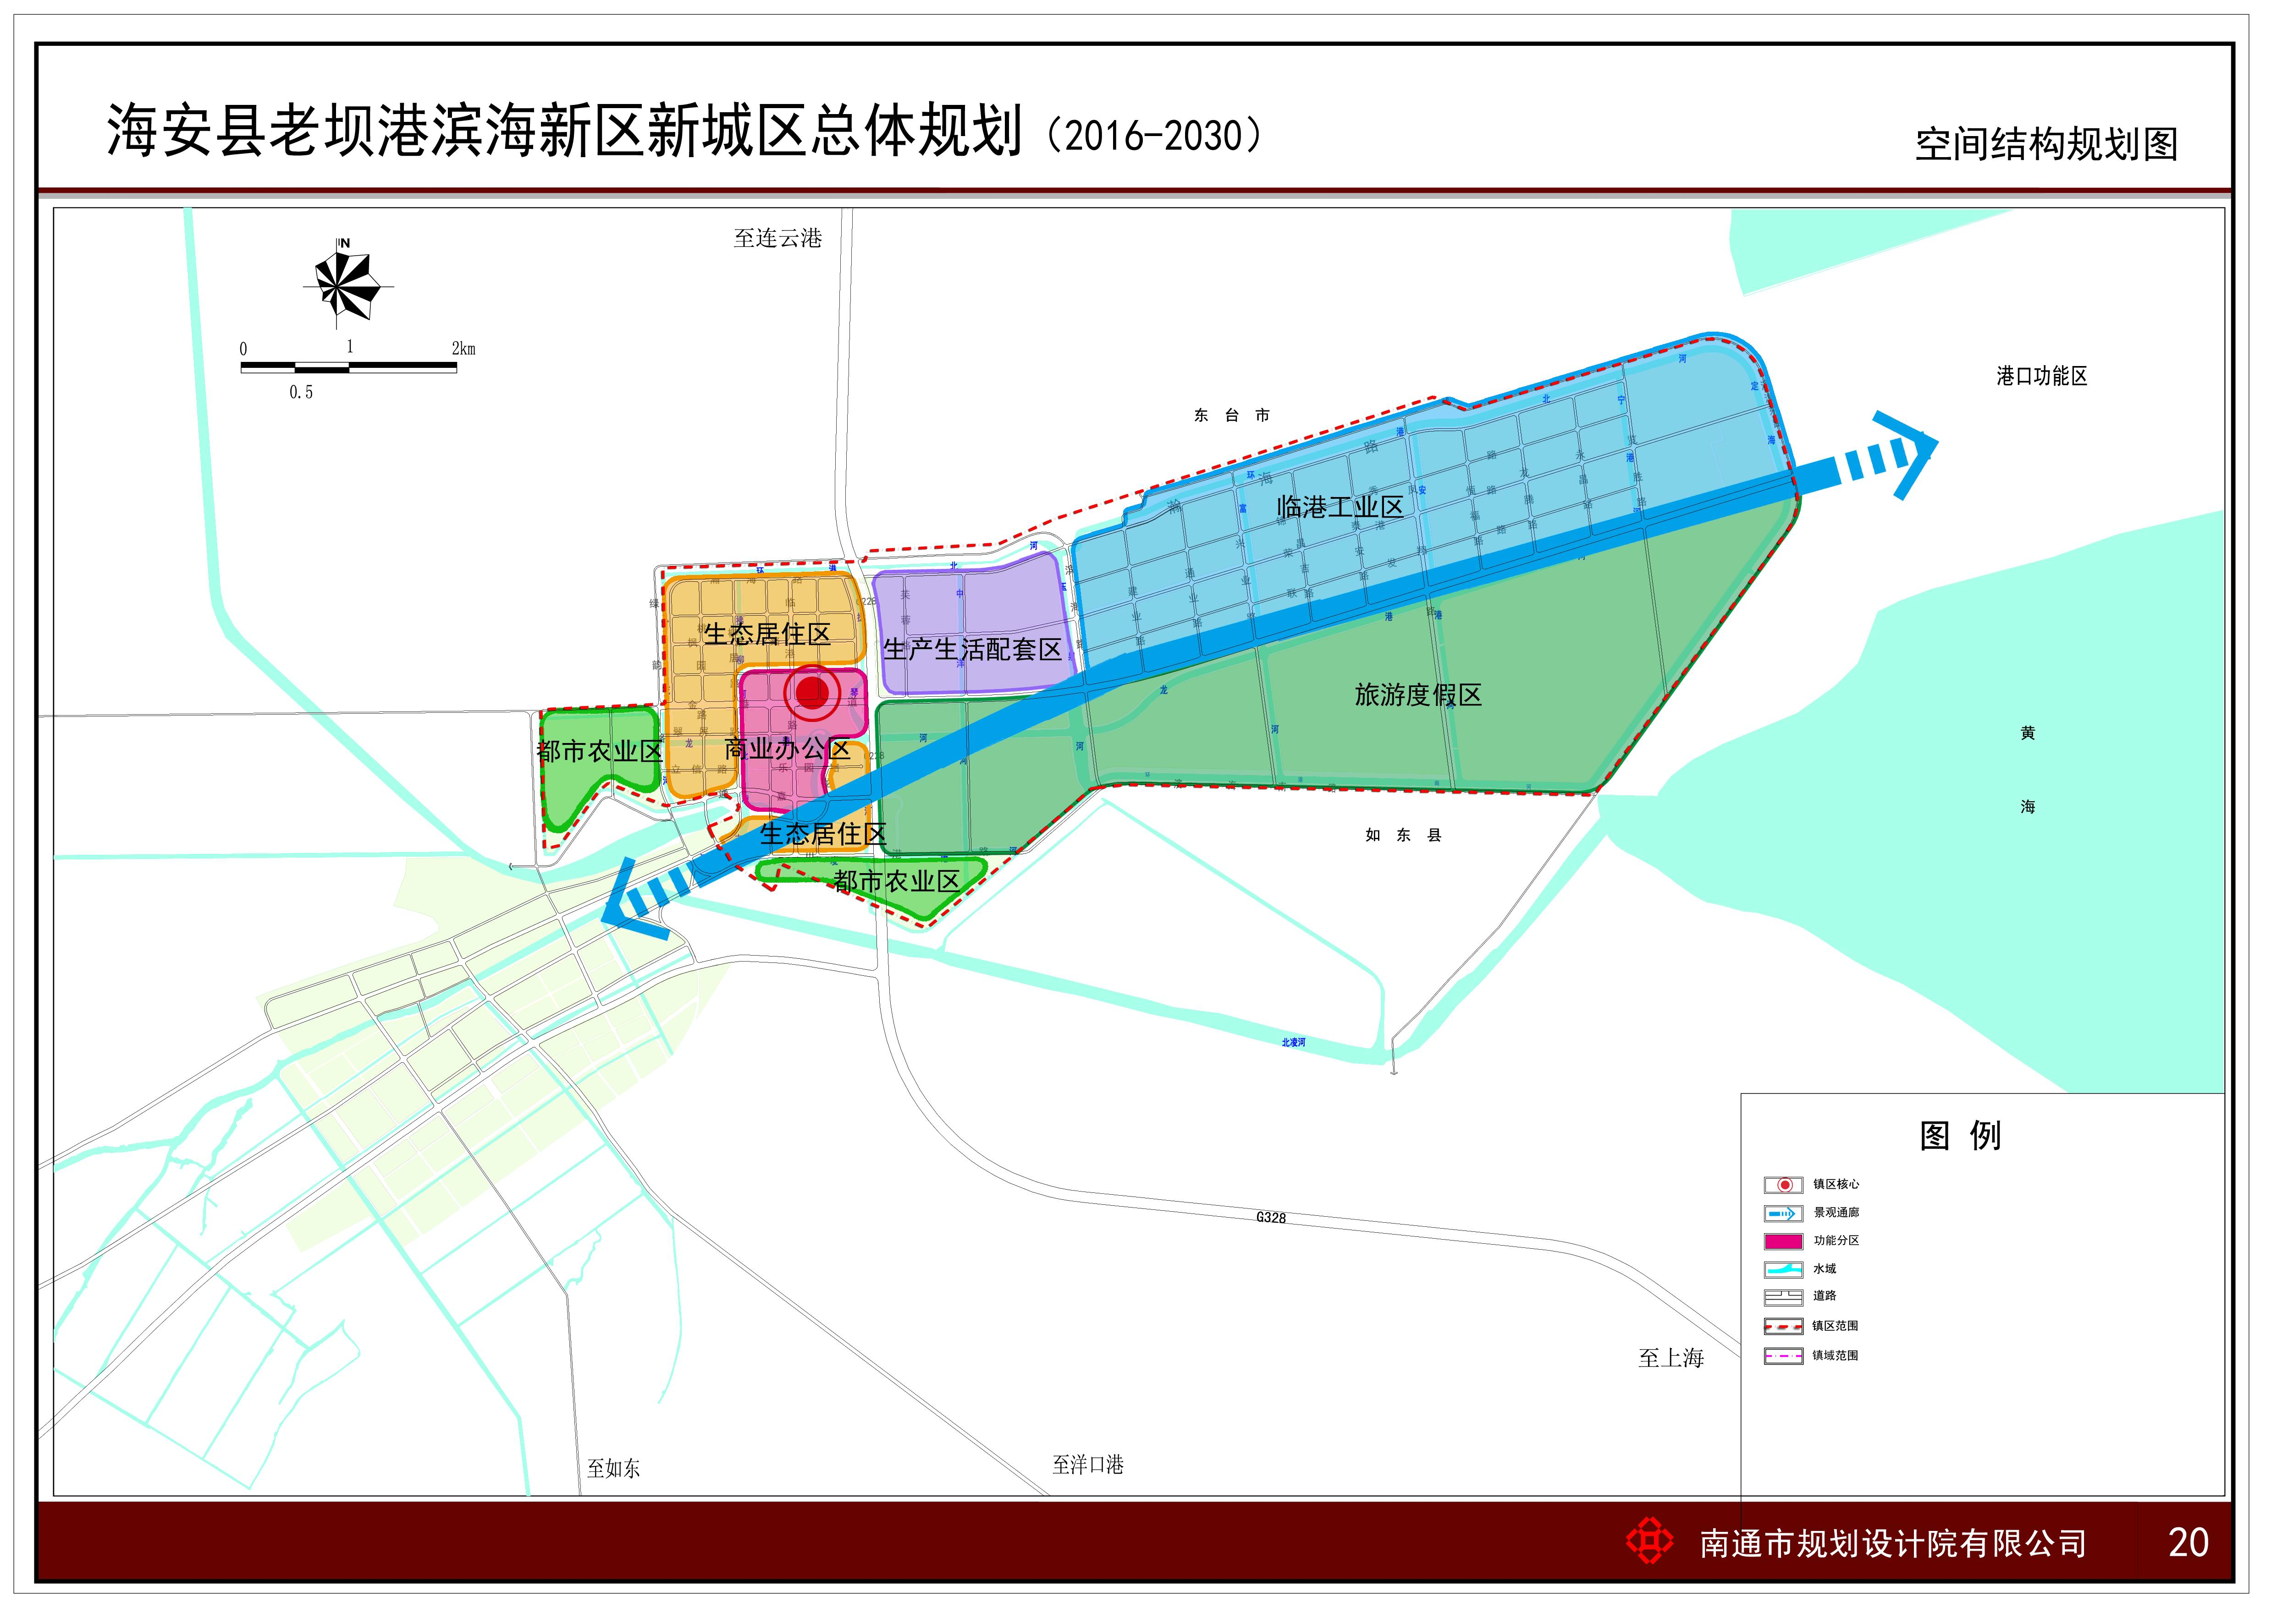

附图2 用地布局图


